ПАМЯТКА
по предоставлению в электронном виде государственной услуги
«ЗАКЛЮЧЕНИЕ СОГЛАШЕНИЙ ОБ УСТАНОВЛЕНИИ СЕРВИТУТА В ОТНОШЕНИИ ЗЕМЕЛЬНЫХ УЧАСТКОВ, НАХОДЯЩИХСЯ В СОБСТВЕННОСТИ ВОРОНЕЖСКОЙ ОБЛАСТИ, А ТАКЖЕ ЗЕМЕЛЬНЫХ УЧАСТКОВ, РАСПОЛОЖЕННЫХ НА ТЕРРИТОРИИ ГОРОДСКОГО ОКРУГА ГОРОД ВОРОНЕЖ, ГОСУДАРСТВЕННАЯ СОБСТВЕННОСТЬ НА КОТОРЫЕ НЕ РАЗГРАНИЧЕНА»
- Войдите на сайт «Портал Воронежской области» https://www.govvrn.ru/
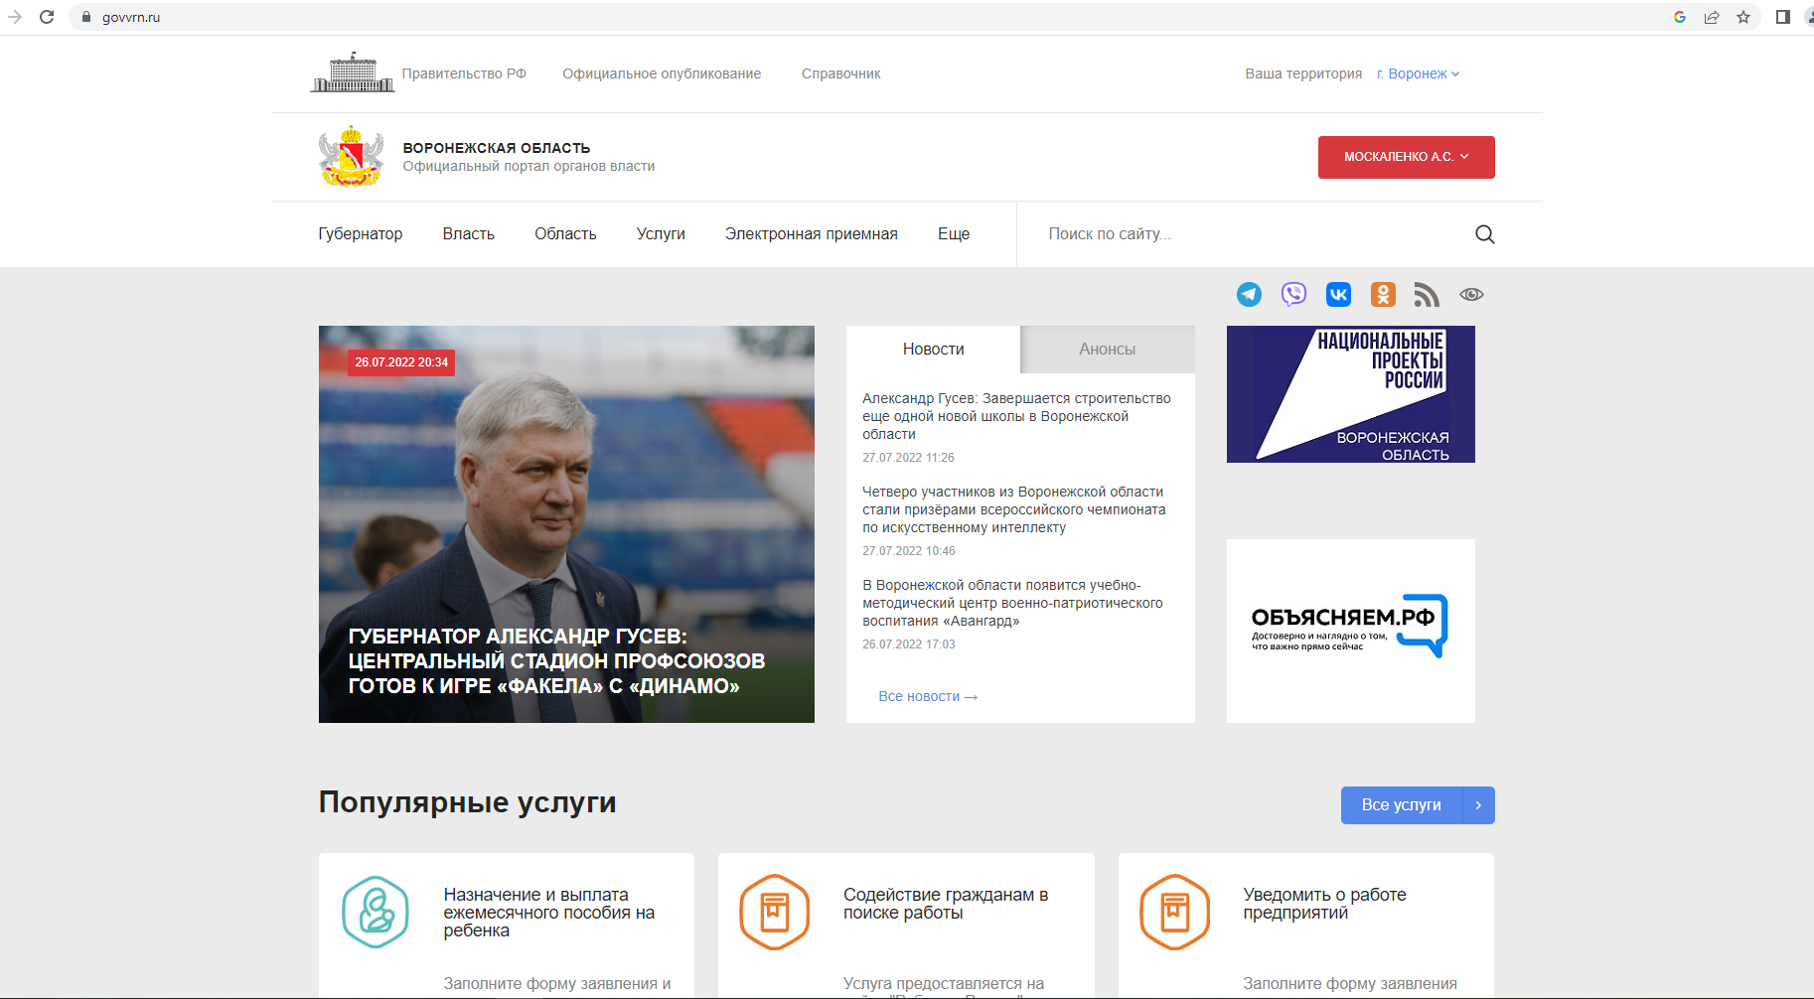
- Выберите раздел «Услуги»

- В разделе «Услуги» выберите категорию «Земельные отношения»
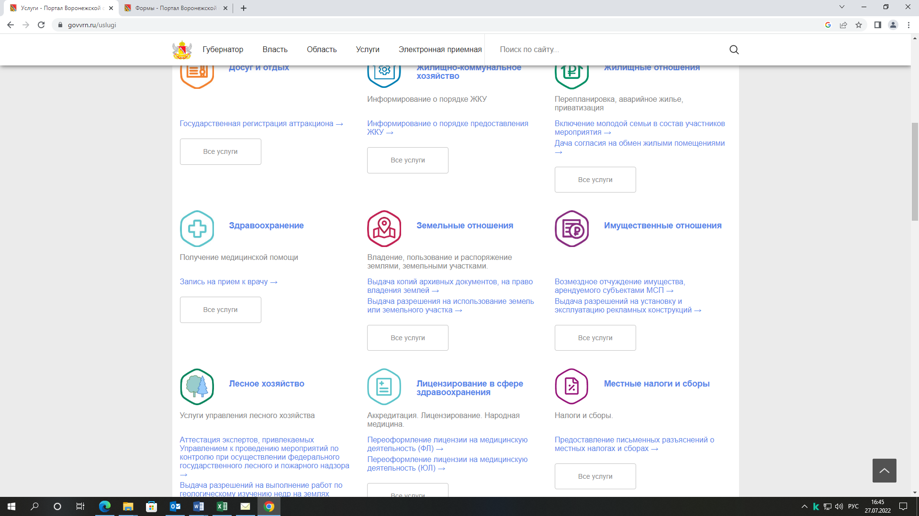

- В открывшейся категории «Земельные отношения» выберите услугу «Соглашение об установлении сервитута в отношении земельных участков»

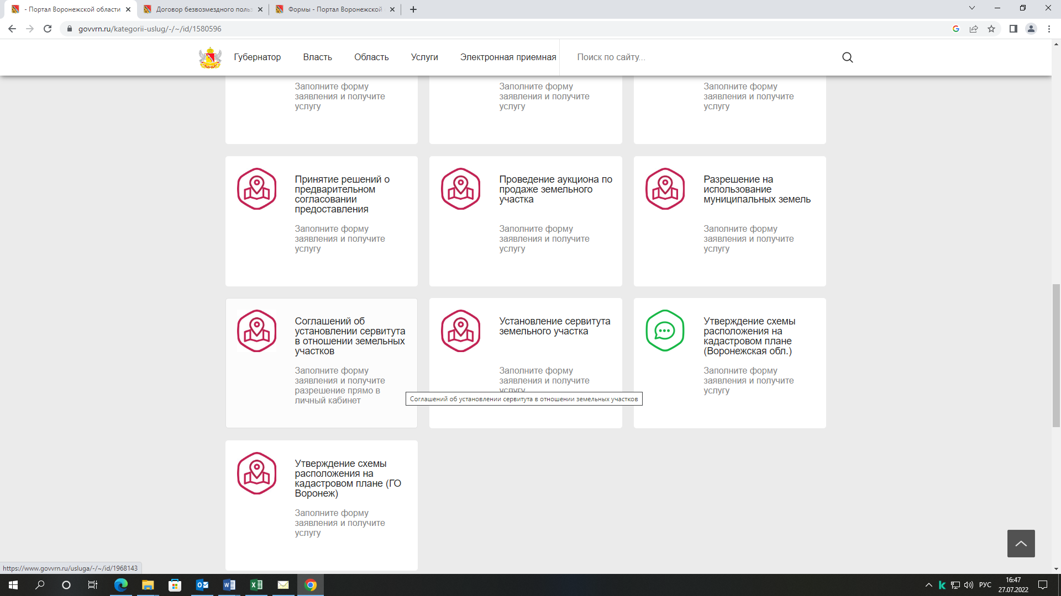

- Авторизуйтесь на портале для получения услуги. Введите логин и пароль от личного кабинета на портале «Госуслуги».

- В услуге выберите тип получения услуги «Электронная услуга», затем нажмите кнопку «Получить услугу».
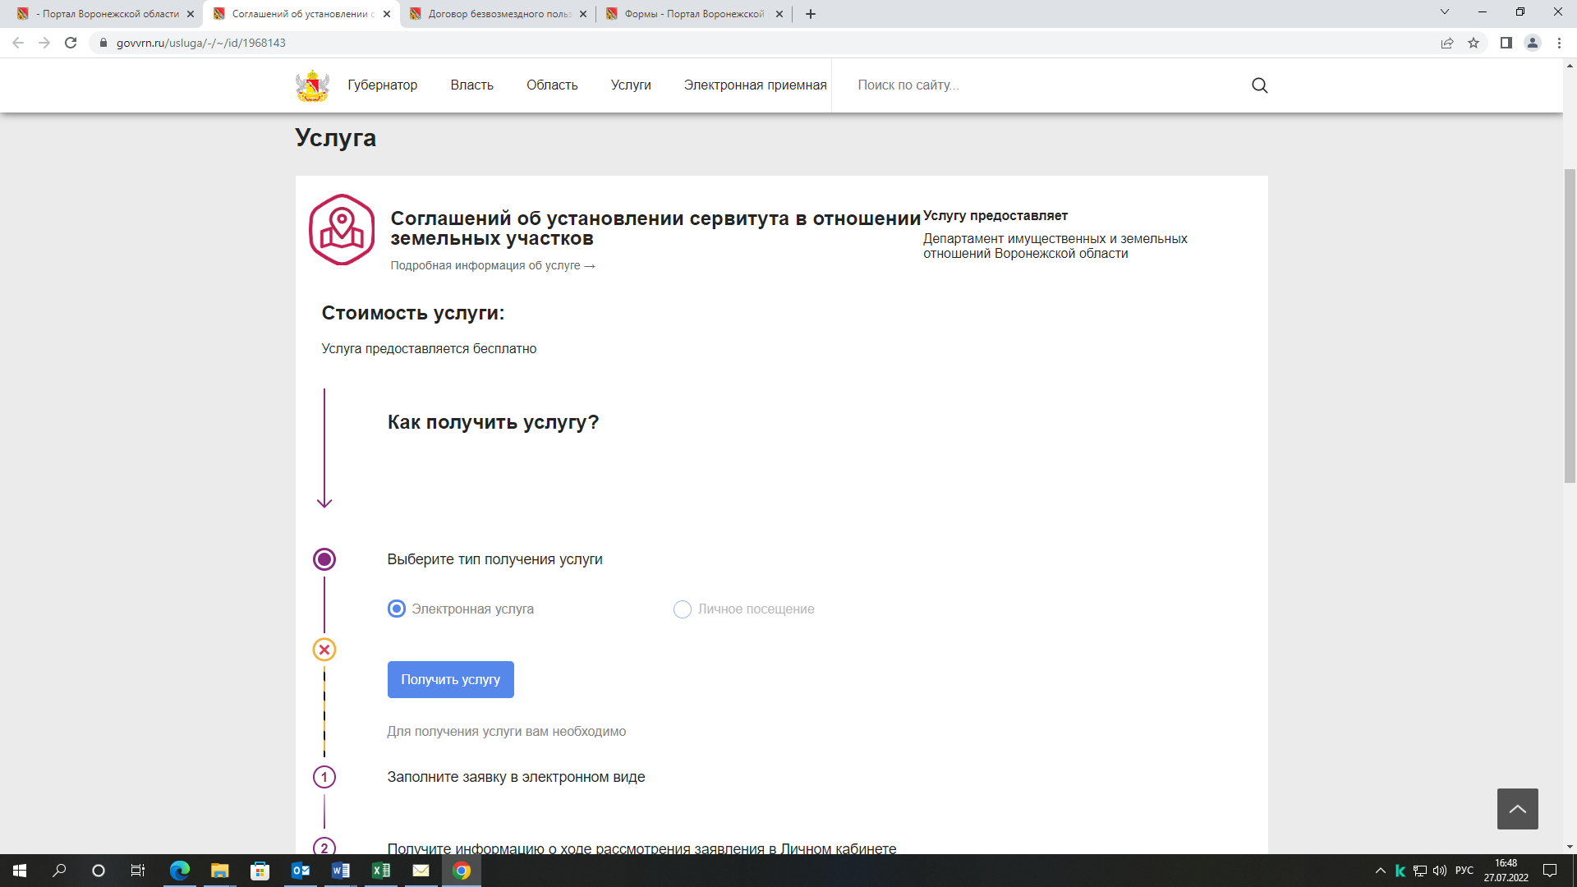
- В открывшемся окне необходимо заполнить все поля, обозначенные знаком (*)

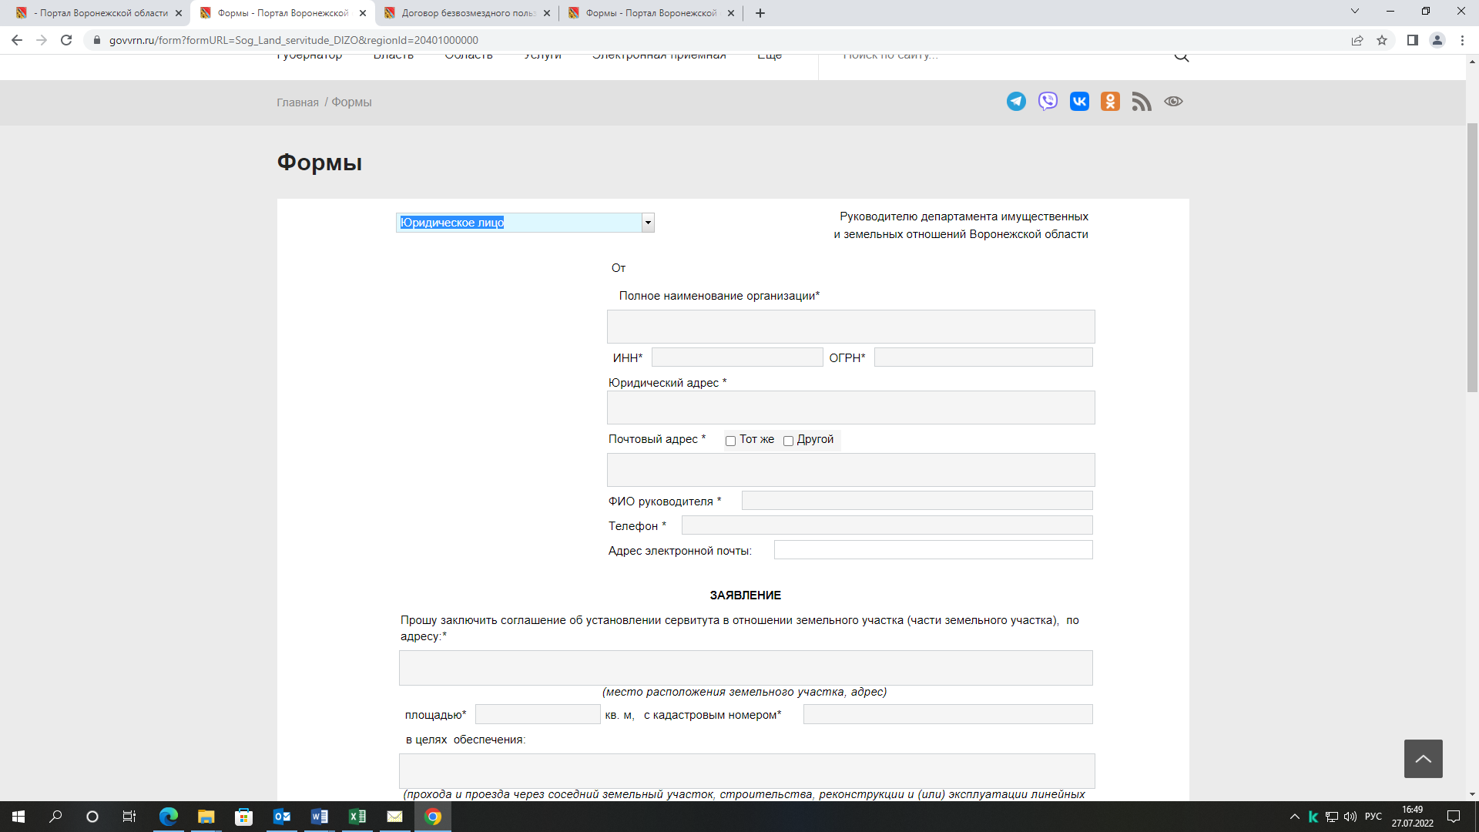

- Заполните поле ФИО заявителя и нажмите кнопку «Отправить»
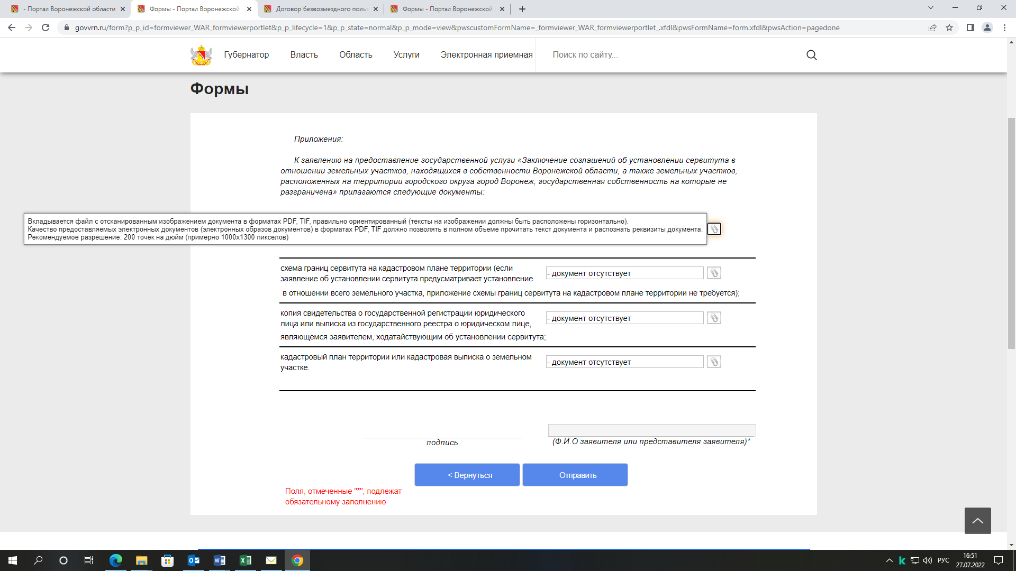
- Спасибо! Ожидайте оповещения о результате в личном кабинете.

